TRƯỜNG ĐẠI HỌC VĂN LANG
KHOA CÔNG NGHỆ THÔNG TIN
BÁO CÁO BÀI TẬP 2
SMART CRM · TRACK SE · LUỒNG L4
Họ tên: Nguyễn Ngô Ngọc Long
MSSV: 2374802010281
GitHub: https://github.com/long191105/smartcrm-2374802010281-phan_cong_ky_thuat_vien
Báo cáo cập nhật 30/10/2026 · Nội dung kiểm thử đã bổ sung · Chờ điền lớp và xuất PDF

1. Tóm tắt hệ thống
Smart CRM là prototype quản lý luồng L4: phân công kỹ thuật viên cho phiếu bảo hành, đặt lịch giao/nhận máy và theo dõi công việc. Mục tiêu là giúp quản lý chọn người phù hợp theo trung tâm, kỹ năng và số phiếu đang mở; đồng thời ngăn trùng lịch và lưu lịch sử thay đổi.
Tác nhân chính gồm quản lý trung tâm và kỹ thuật viên. Luồng thao tác trên giao diện gồm đăng nhập → M1 phân công → M2 đặt lịch → M3 cập nhật trạng thái. Các API nghiệp vụ yêu cầu phiên đăng nhập; dữ liệu phiếu và lịch được lưu bằng PostgreSQL.

Phạm vi và kết quả kiểm tra
Hạng mục | Kết quả hiện có | Ghi chú
Màn hình L4 | M1, M2, M3 đã có | Các màn hình gọi API thật theo source code.
CRUD hai thực thể | Có API cho ticket và appointment | Đóng/hủy mềm để bảo toàn lịch sử.
Test và build | 67/67 test; build thành công | Workspace hiện tại sau tinh chỉnh giao diện; npm test và build có exit code 0.
E2E giao diện L4 trên bản mới: PASS | E2E L4, test và build: PASS; không phải kiểm thử tích hợp L2→L4. | Tag v0.2 đã được clone sạch và kiểm thử trước các tinh chỉnh giao diện: npm test 63/63 PASS, npm run build PASS. Workspace hiện tại: npm test 67/67 PASS (0 fail, 0 skipped; exit code 0), npm run build PASS (exit code 0).
Kết luận: Luồng E2E L4 trên bản hiện tại đi qua đăng nhập, M1 phân công BH-999998/2026 cho KT002 tại TT04 sau xác nhận workload 18/15, M2 lưu lịch giao máy 03/01/2030 10:00–10:30 (giờ Việt Nam), M3 chuyển DA_PHAN_CONG → DANG_XU_LY và tải lại lịch sử. Phiếu thử được tạo qua POST /api/tickets để làm dữ liệu đầu vào L4; đây không phải tích hợp phiếu từ L2. Đã đọc lại dữ liệu PostgreSQL và xóa đúng ticket/assignment/appointment/3 bản ghi history; CSDL trở về baseline 18 ticket, 2 appointment, 18 assignment, 19 status log.

2. Kiến trúc đã hiện thực
Ứng dụng dùng frontend JavaScript ES modules/Vite và backend Node.js/Express. Frontend gọi các API module; backend xử lý qua Route → Controller → Service → Repository → PostgreSQL. Quy tắc kiểm tra dữ liệu nằm ở service/schema, không đặt trong controller xử lý HTTP.
Tầng | Trách nhiệm | Ví dụ trong repo
Giao diện | Định tuyến hash, hiển thị ba màn hình và trạng thái tải/rỗng/lỗi. | src/main.js; src/pages/
API client | Gửi request có cookie phiên, chuyển lỗi API thành thông báo. | src/api/
Backend | Route/controller nhận HTTP; service xác thực và áp dụng quy tắc; repository truy vấn DB. | src/routes/; src/controllers/; src/services/; src/repositories/
Dữ liệu | PostgreSQL, migration theo thứ tự, seed demo có thể chạy lặp. | migrations/; seeds/; src/db/

Mô hình dữ liệu
Sáu thực thể nghiệp vụ của L4 gồm ticket, technician, technician_skill, ticket_assignment, appointment và ticket_status_log. Mã khách hàng/sản phẩm là tham chiếu nguồn; L4 không tạo hồ sơ khách/sản phẩm. Migration xác thực bổ sung cấu trúc phiên đăng nhập.

Ràng buộc chính
- Phân công chỉ áp dụng phiếu MOI; kiểm tra trung tâm/tay nghề và yêu cầu xác nhận khi kỹ thuật viên đạt ngưỡng workload.
- Đặt lịch dựa trên kỹ thuật viên đang phụ trách; các lịch của cùng kỹ thuật viên không được giao nhau.
- Đổi trạng thái ghi lịch sử cùng transaction; ticket đóng và appointment hủy là thao tác mềm.
Ảnh kiến trúc/sơ đồ có trong docs/architecture.drawio, docs/erd.drawio và docs/usecase_L4.drawio.

3. Module cốt lõi và ba màn hình
Ảnh E2E mới của bản giao diện hiện tại nằm chung trong docs/evidence, dùng cùng ticket thử BH-999998/2026 từ M1 đến M3. Ticket đầu vào được tạo riêng qua API L4 làm fixture thay cho nguồn L2; không chứng minh tích hợp L2→L4.
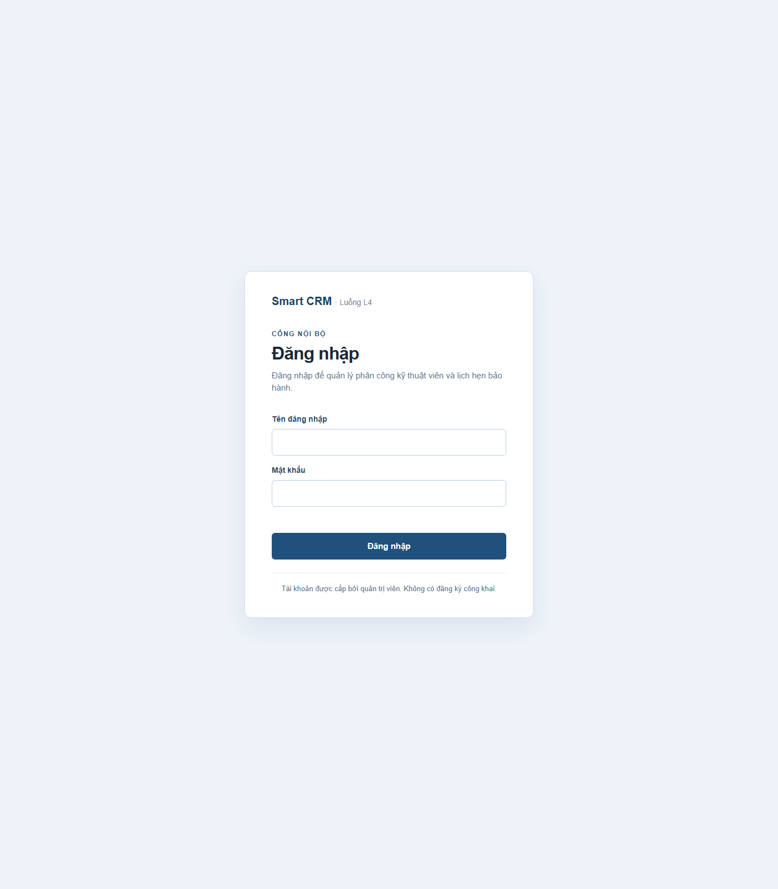
01 · Đăng nhập thành công vào Smart CRM L4.

M1 · Phân công kỹ thuật viên
Lọc phiếu theo trung tâm/nhóm sự cố; xem phiếu mới, gợi ý kỹ thuật viên và workload; chọn người phụ trách, xác nhận khi vượt ngưỡng; xem lịch sử; CTA chuyển phiếu đúng mã sang M2.
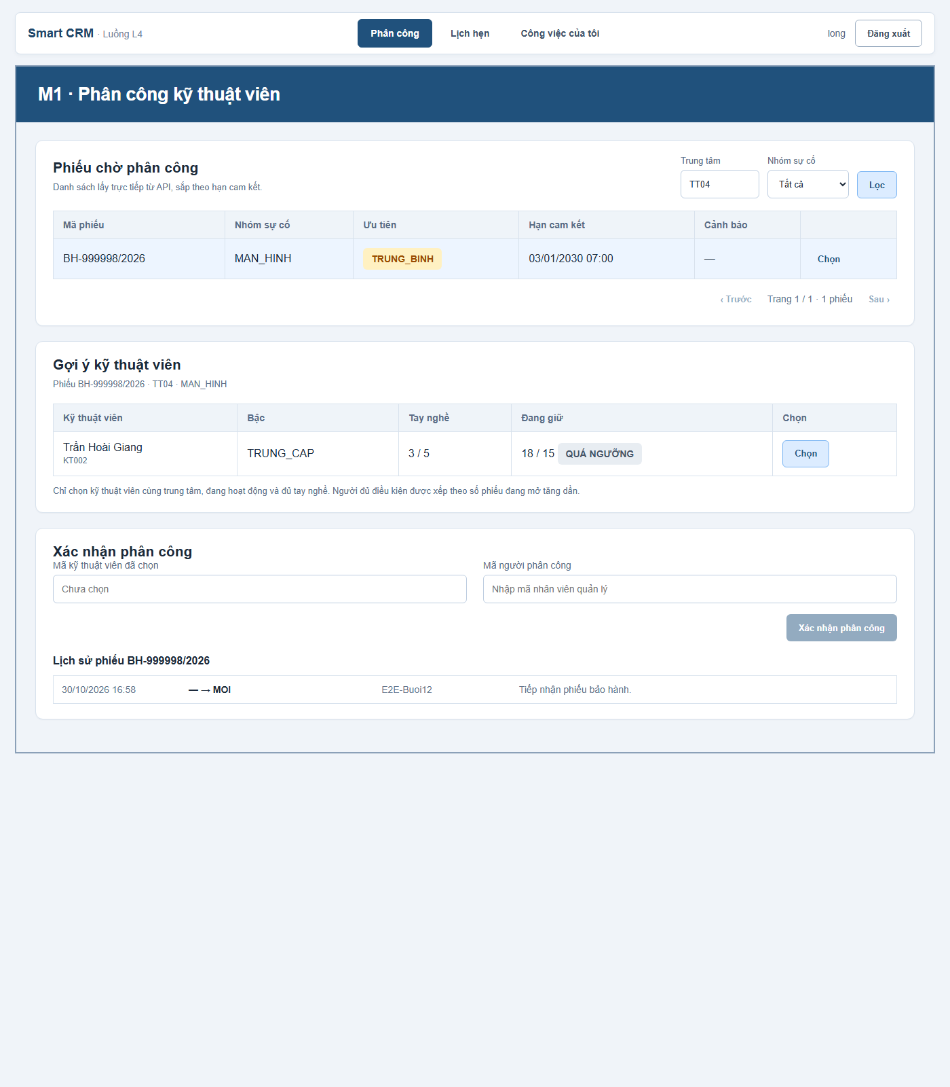
02 · M1 — Gợi ý KT002 (tay nghề 3/5, workload 18/15) cho BH-999998/2026; xác nhận quá tải là bước tiếp theo.
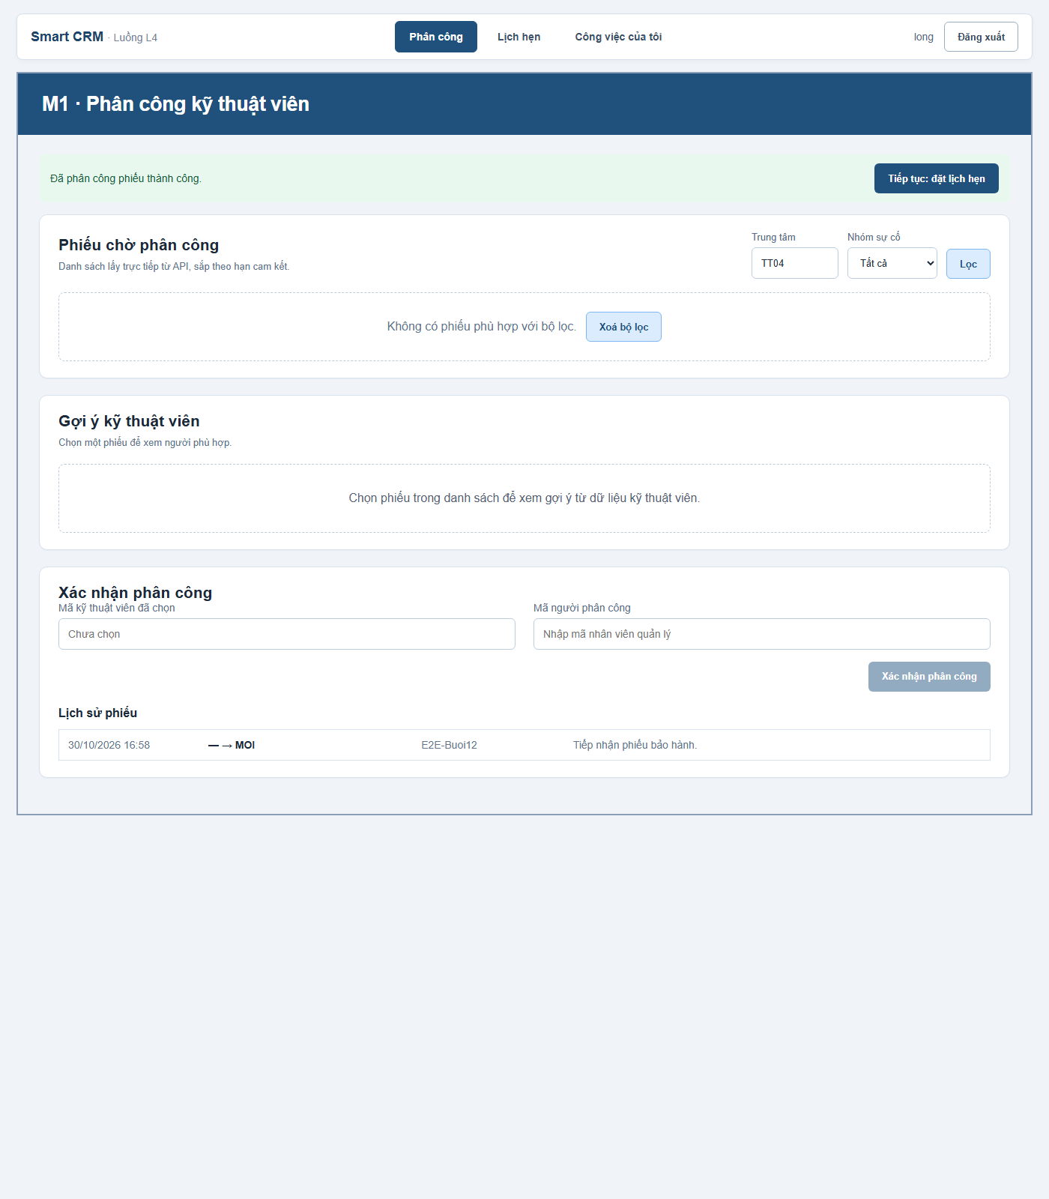
03 · M1 phân công KT002 thành công sau khi xác nhận vượt ngưỡng.

3. Module cốt lõi và ba màn hình (tiếp)

M2 · Đặt lịch hẹn giao – nhận máy
Chọn phiếu đã phân công; nhập loại, thời điểm và thời lượng; hệ thống lưu lịch, từ chối khung giờ giao nhau và hiển thị lịch theo ngày. CTA mang đúng phiếu và kỹ thuật viên sang M3.
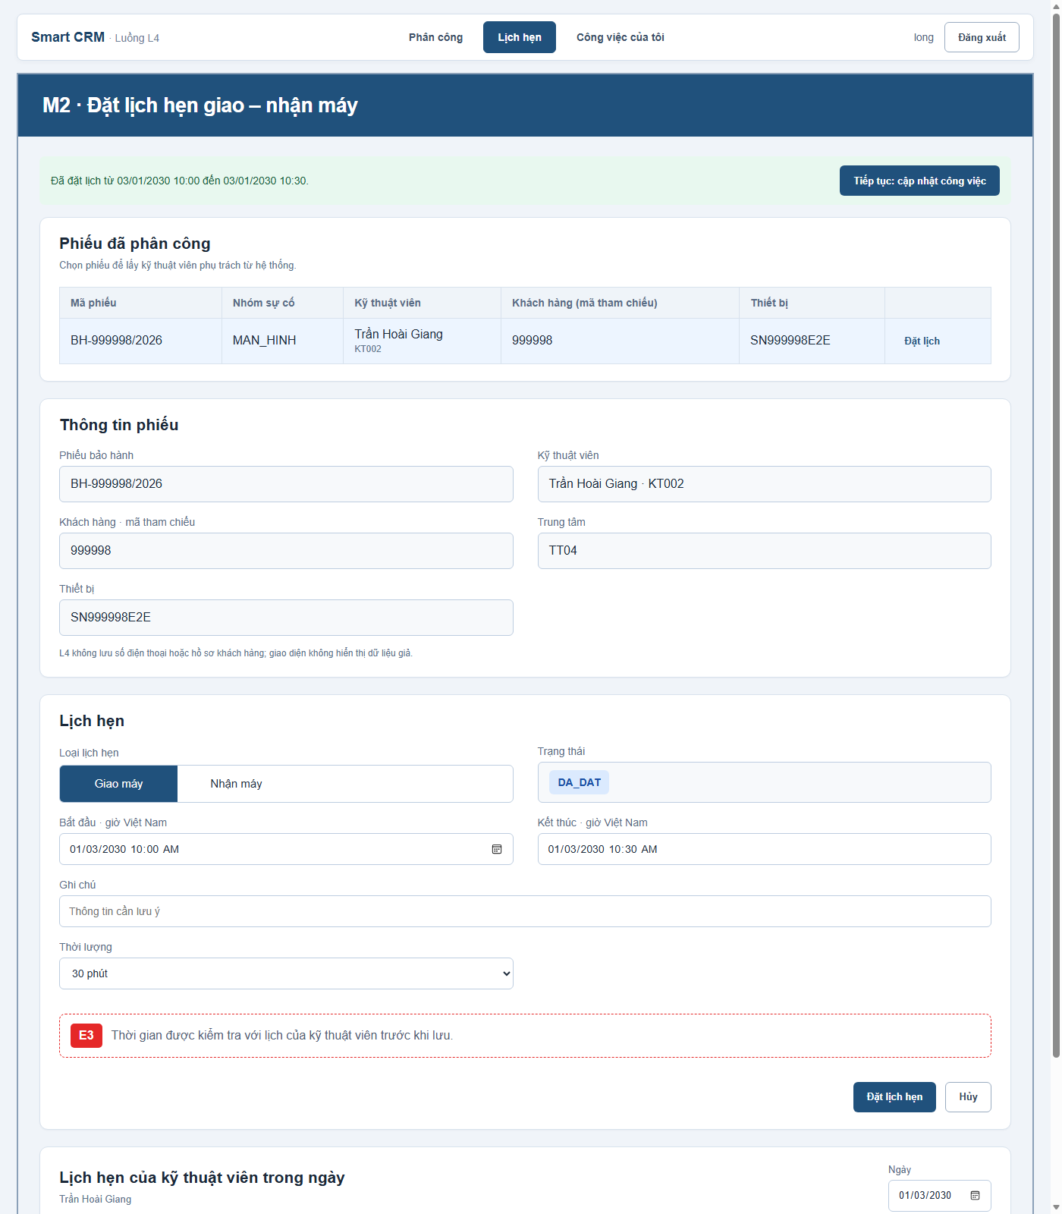
04 · M2 — Lịch giao máy 03/01/2030 10:00–10:30 (UTC+07:00) đã lưu và hiển thị lại theo giờ Việt Nam.

M3 · Công việc của tôi
Chọn kỹ thuật viên; xem phiếu đang phụ trách theo hạn cam kết; chỉ cho phép chuyển trạng thái theo luồng hợp lệ; tải lịch sử trạng thái và ghi nhận người cập nhật.
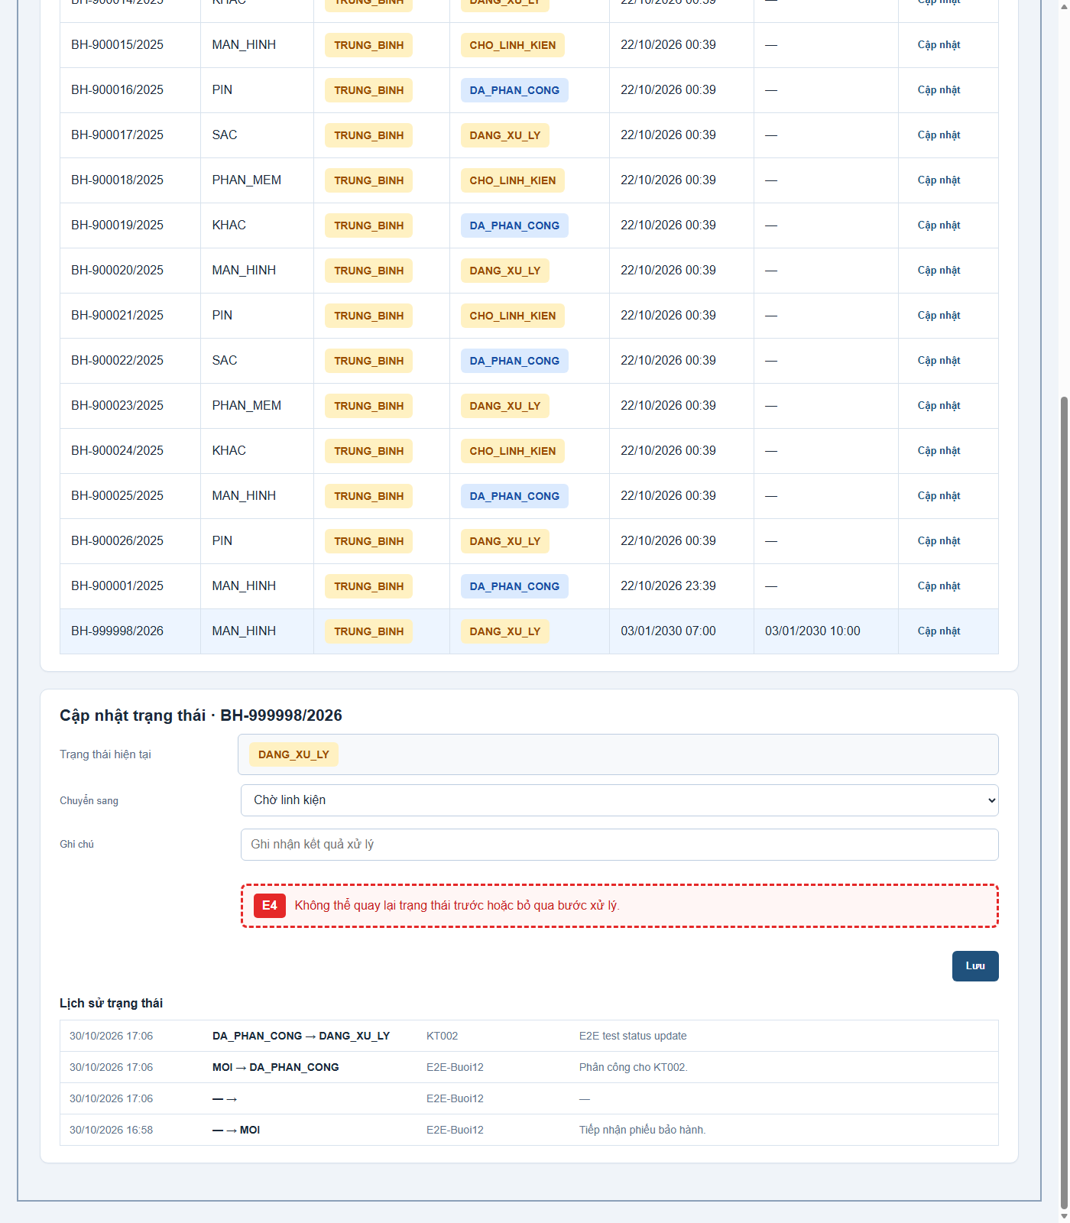
05 · M3 — Ticket chuyển DA_PHAN_CONG → DANG_XU_LY; lịch sử mới được tải lại. Đây chưa phải trạng thái HOAN_TAT.
Ảnh 01–05 được chụp trên cùng phiên bản UI và ticket thử BH-999998/2026; 01 đăng nhập, 02 gợi ý, 03 phân công, 04 lịch hẹn, 05 trạng thái/lịch sử. Fixture tạo bằng API L4, không phải đầu vào được gửi từ L2.

4. Bộ kiểm thử và kết quả chạy
Lệnh kiểm thử chuẩn ghi trong package.json/README là `npm test`. Bộ test Node.js bao phủ API/auth, ticket và appointment service/repository, kiểm tra schema, migration, seed, import dataset và mapper giao diện.
Bằng chứng trong test | Ví dụ | Loại
Phân công và ghi history trong transaction | tests/ticket.repository.test.js | Luồng đúng
Từ chối vượt ngưỡng nếu chưa xác nhận | tests/ticket.repository.test.js | Biên/nghiệp vụ
Từ chối lịch hẹn giao nhau và rollback | tests/l4-repositories.test.js | Biên/toàn vẹn
Thiếu trường, mã/giờ không hợp lệ | tests/crud.test.js; tests/ticket.validator.test.js | Dữ liệu sai
Seed có thể chạy lại và dùng transaction | tests/db-seed.test.js | Idempotence

Kết quả đã quan sát ngày 30/10/2026
- `npm test` — exit code 0; 67 test, 67 pass, 0 fail, 0 skipped (workspace hiện tại, 30/10/2026).
- `npm run build` — exit code 0; Vite build thành công (workspace hiện tại, 30/10/2026).
- Tag v0.2 ở commit afd708b10da8e9456a3ea6270d8cbcfb8dc2191b đã được kiểm thử riêng trước các chỉnh sửa UI: npm ci, npm test 63/63 và npm run build PASS. Kết quả hiện tại không thuộc tag đó: workspace đã tinh chỉnh UI, npm test 67/67 và build PASS; cần chụp lại bằng chứng terminal theo hướng dẫn dưới đây.
Ảnh terminal CHƯA được lưu. Cách chụp: mở PowerShell tại thư mục repo; chạy riêng `npm test`, ngay sau đó chạy `Write-Host "exit code: $LASTEXITCODE"`; dùng Win+Shift+S chụp vùng terminal còn thấy lệnh, tổng kết `# tests 67`, `# pass 67`, `# fail 0`, `# skipped 0` và exit code 0. Làm tương tự với `npm run build` và dòng Vite `✓ built` cùng exit code 0. Lưu hai ảnh là `docs/evidence/09-npm-test.png` và `docs/evidence/10-npm-build.png`; không cắt lệnh, tổng kết hoặc exit code, không dựng/ghép output.

Kiểm chứng chạy lại
Bằng chứng migration/seed chỉ bổ sung nếu giảng viên yêu cầu: chạy trên một database kiểm thử RIÊNG, chụp `npm run migrate`, `npm run seed` lần 1 và lần 2 cùng số dòng trước/sau để chứng minh chạy lặp. Phiên E2E này không chạy migration/seed trên smartcrm_l4_workshop vì DB đã có dữ liệu; không xem unit test mock là kết quả chạy migration/seed thật.

5. Trình bày kết quả và trạng thái giao diện
Workshop yêu cầu ảnh trạng thái rỗng, lỗi và kết quả chạy thật. Các trạng thái mới dưới đây được chụp trên app local sau khi cleanup ticket E2E.
Trạng thái | Ảnh Buổi 12 | Đánh giá
Danh sách chưa có dữ liệu | 06-m1-trang-thai-chua-co-du-lieu.png | Đã chụp mới sau cleanup ticket E2E.
Bộ lọc không có kết quả | 07-m1-trang-thai-rong-loc.png | Đã chụp với bộ lọc TT01 hiển thị.
Lỗi API có nút thử lại | 08-m1-loi-loc-khong-hop-le.png | API trả 422 với mã trung tâm BAD; UI hiển thị lỗi thân thiện và nút Thử lại.
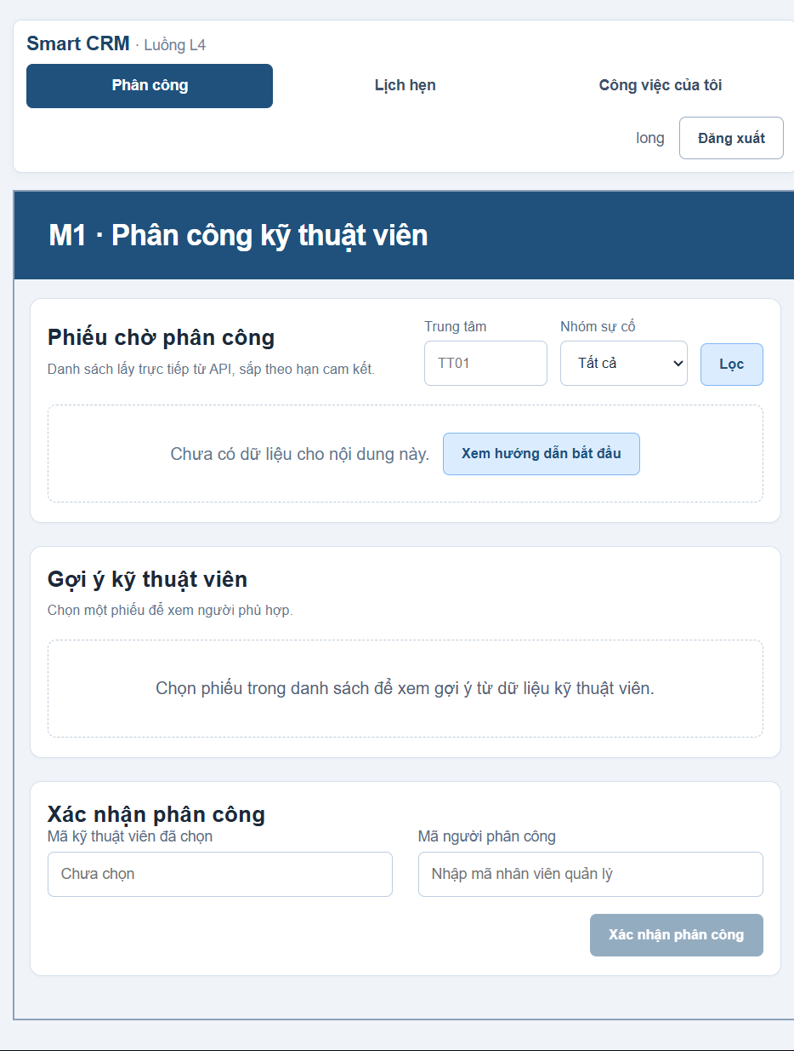
Buổi 12: M1 danh sách rỗng sau cleanup.
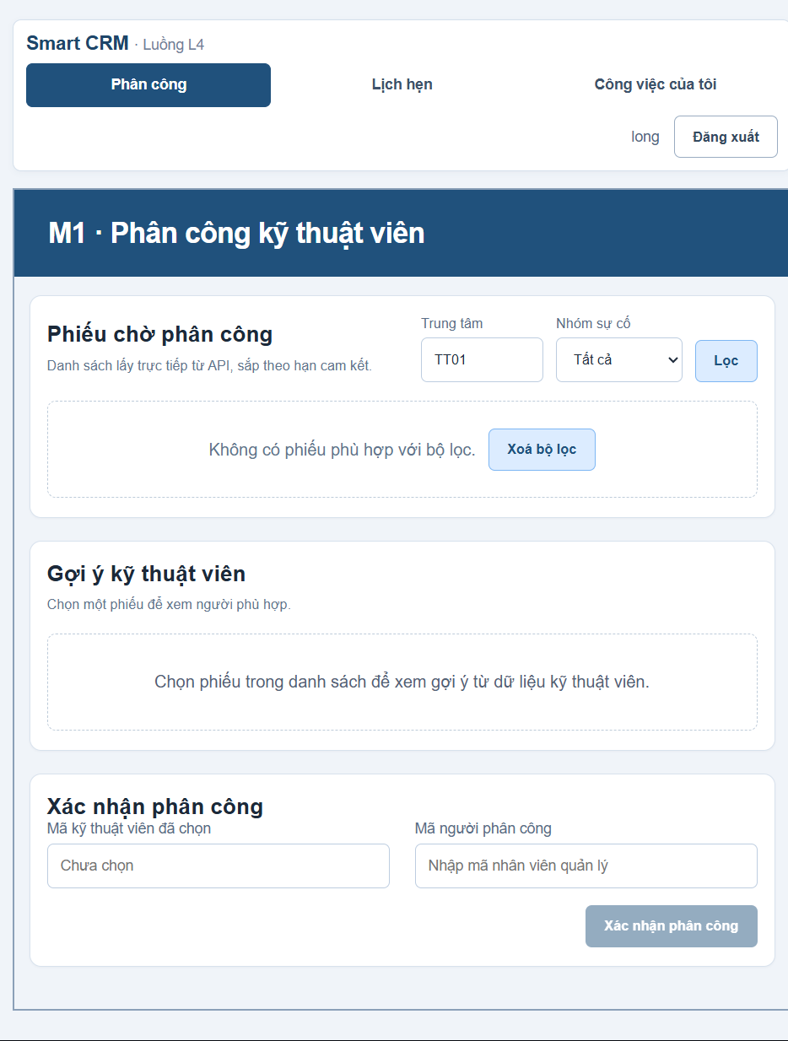
Buổi 12: M1 bộ lọc TT01 không có kết quả.
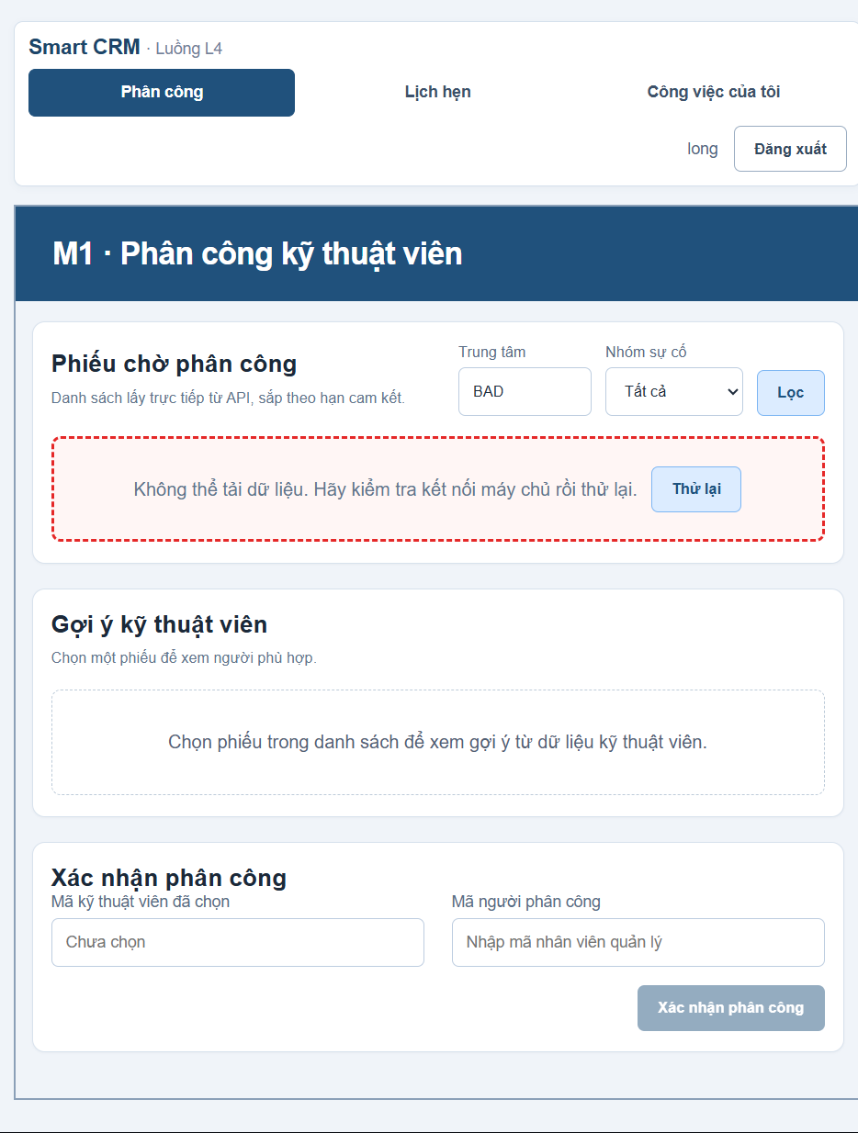
Buổi 12: mã trung tâm sai trả 422, UI không sập và có nút Thử lại.
Các trạng thái rỗng và lỗi mới được lưu cùng bộ ảnh tại docs/evidence. Lọc center_code=BAD làm API trả 422; giao diện hiện thông báo và nút Thử lại, không lộ stack trace.

6. Cách dựng lại hệ thống
Môi trường kiểm chứng hiện tại: Node.js 24.21.0, npm, PostgreSQL smartcrm_l4_workshop. Tag v0.2 có kết quả 63 test trước tinh chỉnh; workspace hiện tại sau tinh chỉnh giao diện có 67/67 test và build PASS. Không chạy migration/seed lại trên DB workshop đang có dữ liệu.
Các lệnh sau chạy trong PowerShell từ thư mục có package.json:
npm ci
Copy-Item .env.example .env
# Cập nhật .env bằng thông tin PostgreSQL phát triển/kiểm thử riêng
npm run migrate
npm run seed
npm run auth:bootstrap
npm test
npm run build
npm start
README hướng dẫn cấu hình database riêng, đăng nhập, API readiness và cách mở ba màn hình. Không commit `.env`, không dùng database có dữ liệu cần giữ cho demo.

Các bước còn phải hoàn thành trước khi nộp
- Tag v0.2 đã push và clone sạch tại commit afd708b10da8e9456a3ea6270d8cbcfb8dc2191b; kết quả lịch sử ở tag là npm test 63/63 và build PASS. Workspace hiện tại sau các tinh chỉnh UI: npm test 67/67 (0 fail, 0 skipped; exit code 0), npm run build exit code 0; chưa chụp ảnh terminal.
- E2E L4 mới trên UI đã đọc lại trạng thái DANG_XU_LY, lịch hẹn và lịch sử trong PostgreSQL; sau đó chỉ xóa ticket BH-999998/2026 cùng 1 assignment, 1 appointment và 3 history do lượt thử tạo. Counts trở về baseline 18/2/18/19 (ticket/appointment/assignment/status log). Không chạy migration/seed trên DB này. Luồng đầu vào dùng POST /api/tickets làm fixture, chưa tích hợp nguồn L2.
- Bổ sung tên lớp trên bìa và rà soát link GitHub/tag sau khi phát hành.

7. Thay đổi so với Bài tập 1
Nhật ký thay đổi ở docs/thay-doi-thiet-ke.md ghi lại quyết định sau phản hồi BT1: thống nhất thuật ngữ theo dataset; chuẩn hóa sáu trạng thái và định nghĩa phiếu đang mở; rút mô hình về sáu thực thể nghiệp vụ; điều chỉnh truy vết FR/US/UC và phạm vi luồng; bổ sung FR10 và phụ lục khai báo AI.
Trong quá trình hoàn thiện Buổi 12, API ticket/appointment được mở rộng với thao tác CRUD phù hợp phạm vi và validate dữ liệu. Thao tác đóng phiếu/hủy lịch dùng trạng thái mềm, không xóa cứng dữ liệu. Chi tiết nằm trong docs/api_contract.md và migration 004_ticket_crud.sql.

Phụ lục · Khai báo sử dụng công cụ AI
Công cụ | Công việc/tệp | Cách kiểm chứng
Claude (theo docs/ai-disclosure.md) | Hỗ trợ rà phản hồi BT1 và soạn nháp docs/thay-doi-thiet-ke.md. | Đối chiếu từng quyết định với tài liệu gốc và source.
GitHub Copilot trong VS Code | Hỗ trợ API CRUD, service/repository, migration, test và tài liệu. | npm test, test:l4, build; xem lại mã và kiểm thử DB.
GitHub Copilot trong phiên rà soát này | Đối chiếu workshop Buổi 12; chạy test/build; chụp lại và đối chiếu bằng chứng E2E L4; hoàn thiện nội dung báo cáo Word và hướng dẫn chụp terminal. | Phiên rà soát hiện tại: npm test 67/67, build PASS; chụp lại E2E UI trên bundle mới, kiểm tra trạng thái/lịch sử bằng PostgreSQL và cleanup về baseline. Tag v0.2 là kết quả phát hành trước các tinh chỉnh, không gộp với workspace hiện tại.
Cam kết liêm chính: sinh viên cần đọc, hiểu, rà soát và chịu trách nhiệm về toàn bộ nội dung/mã được nộp. Bổ sung hoặc sửa bảng khai báo AI theo đúng lịch sử làm việc thực tế trước khi xuất PDF.
Còn trước khi nộp: điền tên lớp (chưa được cung cấp) · chụp hai ảnh terminal theo mục 4 nếu cần · tự rà soát nội dung khai báo AI · xuất/đọc lại PDF · đặt đúng tên file và tự nộp, xác nhận trên VLU E-learning.

